Муниципальное общеобразовательное учреждение
Шумовская средняя общеобразовательная школа

Индивидуальный проект
Тип: Информационно-познавательный
Тема проекта:
Тургояк. История «уральского» Байкала

Выполнил: Ксенофонтов Андрей, 7 класс
Руководитель проекта: Баринова Любовь Николаевна, учитель начальных классов

Шумово, 2024

Введение………………………………………………………………………………………3
1. Теоретическая часть………………………………………………………………………. 4
1.1. Происхождение и история озера Тургояк……………………………………………... 4
1.2. Легенды озера Тургояк………………………………………………………………… 5
1.3. Географическое положение……………………………………………………………. 8
1.4. Биоразнообразие озера Тургояк……………………………………………………….. 9
1.5. Сравнительный анализ озер Тургояк и Байкал……………………………………… 10
1.6. Экологическое состояние озера Тургояк……………………………………………...12
1.7.Достопримечательности озера………………………………………………………….14
1.8. Археологические находки вблизи озера Тургояк…………………………………….16
2. Практическая часть……………………………………………………………………….17
2.1. Создание интерактивного журнала «Тургояк»……………………………………….17
3. Заключение………………………………………………………………………………..18
Список литературы………………………………………………………………………….19
Приложение………………………………………………………………………………….21

Введение
Актуальность:
Озеро Тургояк – замечательный памятник природы, один из самых живописных водоемов Южного Урала. Тургояк находится вблизи города Миасса, в окруженной лесистыми горами озерной долине, которую называют Уральской Швейцарией. Бесподобные ландшафты и чистейшая вода Тургояка привлекают на побережье озера путешественников из всех уголков России. Здесь их ожидают комфортабельные отели и туристические базы, пляжи с водными аттракционами и увлекательная рыбалка, а также возможность заняться экстремальными видами спорта в любое время года. В нашей стране озеро внесено в картотеку примечательных ландшафтов. (Приложение1) Озеро Тургояк называют младшим братом Байкала. Все благодаря его чистой воде и прозрачности, доходящей до 17 метров. Зимой Тургояк становится похож на сказку – вода замерзает вместе с пузырьками воздуха, точно так же, как и на Байкале. Все дело в том, что по чистоте воды Тургояка в несколько раз лучше чистоты вод известного всем озера Байкал.
Но проблемой же будет являться малая известность истории озера Тургояк, уменьшение интереса к культурному и природному наследию.
Все это обусловило актуальность темы, выбор цели и задач.
Цель проекта: ознакомление с историей и природными особенностями озера Тургояк.
Задачи проекта:
- Собрать информационные материалы;(Приложение 11)
- Систематизировать информацию об истории и природных ценностях озера;
- Создать информационный материал в виде проектного продукта.
Практическая значимость: заключается в том, что на мой взгляд, реализация данного проекта позволит повысить численность аудитории обучающихся в ознакомлении с историей и природными особенностями озера Тургояк.
Методы исследования:
- поисковый метод, т.е. поиск необходимой информации в различных источниках;
- систематизации и обобщения полученной информации;
- метод наглядного представления результатов.

1. Теоретическая часть

1.1. Происхождение и история озера Тургояк
Тургояк — одно из древнейших озёр. По мнению исследователей, оно появилось около 100 тысяч лет назад. Озеро Тургояк является водоёмом тектонического происхождения, в результате разлома земной коры, который заполнила вода.(Приложение1)
Эти места никогда не пустовали, и побережье водоема издавна было обитаемым. Так, на территории около Миасса были найдены следы жизни древних людей. Учёные обнаружили предметы быта, а также рукотворные пещеры, предназначенные для захоронений владений. Считается, что исконными жителями этих мест являются предки финно-угорских народов. Именно они и создали дольмены (Приложение 10) — своеобразные каменные могильники. [4]
На восточном берегу Тургояка находится одноименный поселок, первые упоминания о котором относятся к 1756 году. Здесь обустраивались переселенцы (в основном, крепостные крестьяне), прибывавшие для работы на Златоустовском, а затем и на Миасском медеплавильном заводе. Во время Крестьянской войны в Тургояке некоторое время вместе со своими отрядами пребывал Пугачев, собиравший пополнение среди местных жителей для похода на Златоуст.
Еще в 70-е годы прошлого века в поселке начала развиваться туристическая инфраструктура, а в конце 90-х тут стартовал настоящий строительный бум. Сегодня подъехать к берегу озера со стороны поселка практически невозможно. Путь преграждают заборы турбаз и частных владений. Исключение составляет общественный пляж, рядом с которым расположена платная автостоянка.

Никто точно не может сказать, каким образом это озеро получило своё имя. Существует несколько версий происхождения гидронима Тургояк, но и они не дают однозначного ответа

1. От башкирского «түрге як күл» - «озеро, находящееся на почётной стороне».
2. От башкирских слов тур – «стой» и аяк – «нога». В прошлом озеро считалось среди башкирских племен священным, запретным для посещения.
3. От слов тюркского происхождения, переводится как «верхнее», то есть или горное, или главное озеро.
4. Существует гипотеза, что название Тургояка связано с особым отношением башкир к птицам. В некоторых диалектах слово «тургай» (или «торгай») может переводиться как «воробей» или «жаворонок». Таким образом, адаптированный вариант названия уральского водоема может звучать как «воробьиная нога». [10]
1.2. Легенды озера Тургояк
На острове найдено множество старообрядческих захоронений. Это говорит о том, что некогда здесь проживали христиане-староверы.
Сам остров назван в честь одной из единомышленниц старообрядчества – княгини Веры. В XIX столетии княгиня бежала от брака с нелюбимым человеком и нашла пристанище на данном острове. Она поселилась в построенной землянке и основала монашескую обитель. [4]
Согласно преданию, Вера умела творить чудеса, исцеляя многие тяжкие недуги. Сегодня на острове можно увидеть её жильё – землянку, которой примерно 6 тыс. лет.
Помимо научно подтвержденных версий о происхождении названия Тургояк, существуют и легенды. [1]
Есть притча-история озера Тургояк, которая повествует о том, что озеро нашли гномы. Им было велено богами разыскать самое восхитительное место на земле. На этом месте их ждала счастливая жизнь и победа над всеми врагами.
Гномы долго искали, чтобы это могло быть. В один из дней они вышли на берег восхитительного озера. Их вождь, увидев такую красоту, вскрикнул: «Тургояк!», что в переводе с их языка означало «стоп нога». Гномы остались и обрели здесь безмятежную жизнь.
Существует сказка о Тургояке.(Приложение 6)
Давным-давно в горах Южного Урала жил озерный тролль и звали его Тургояк. Был он таким огромным, что выбрал себе домом самое глубокое озеро, на дне которого он спал и проводил зиму. С наступлением весны Тургояк каждое утро поднимался из озера, осматривал свои владения и следил за порядком в делах духов леса, рек, гор и полян. Проверял: дышат ли спокойствием камни, тянутся ли к небу деревья, напоены ли туманы запахом трав. А главным делом Тургояка было следить за тем, чтобы маленькие вездесущие существа по прозванию люди не поселялись по берегам его озера, не портили его первозданности дымом костров, не мутили бы воду, не рубили бы леса. Отсюда и имя его было: Тургояк — Стоп-нога.
Придут, бывало, люди на берег озера и начнут ставить свои жилища, а Тургояк подговорит окрестных духов и давай людей выгонять. Заливает их стоянку дождями, выдувает тепло из жилищ ветрами, отпугивает зверя и рыбу от занятого людьми места. И люди, увидев, что духи не благоволят их поселению в здешних местах, уходили. А если попадались особенно стойкие, тогда Тургояк выходил из воды сам и пугал их насмерть страшным своим видом.
И вот однажды в одну из долгих зим, когда Тургояк как обычно спал себе подо льдом, приснился ему чудный сон. Будто бы маленький человеческий детёныш пришёл на берег его озера. Тургояк послал на него ветер, а детёныш только смеялся и играл с ветром. Тургояк послал на него холод, но детёныш стал прыгать и скакать и ещё пуще забавляться. Тургояк послал на него снег, а детёныш поднял голову и как завороженный, стал смотреть, как падают снежные хлопья.
Кончилось у Тургояка терпение, вылез он из озера, чтобы напугать детёныша насмерть. Посмотрел ему в глаза и увидел вдруг в них нечто такое, что было прекраснее рассвета и радуги над горами, отражения солнца и луны в озерной глади… И проснулся тут Тургояк, вынырнул из озера и увидел, что уже давно наступила весна, и люди снова пришли на берег его озера и уже выстроили свои жилища.
Рассердился тут Тургояк, поднял ураганный ветер и напустил на людей дождь-потоп. Ураган ломал человеческие жилища, молнии рушили их, а поднявшиеся волны смывали и уносили в озеро. Разметал в гневе озерный тролль человеческое поселение и ушел спать на дно озера.
На утро разбудили его удары бубна, крики людей и плеск вёсел над головой. Открыл Тургояк глаза и увидел, как на большой лодке взрослый человек, громко взывая к духам, поднял над головой человеческого детёныша и бросил его в воду над самой глубиной. Детёныш пошёл ко дну и опустился прямо в лапы Тургояка, и их глаза встретились.
И снова, как во сне, увидел Тургояк в этих глазах то, что было прекраснее отражения гор и лесов, облаков и звезд в озерной глади. Взял тогда Тургояк детёныша в свои огромные лапы, поднял его из воды и поставил на берег, на место, где был разрушенный человеческий посёлок. Когда люди на лодках подплыли к берегу, они увидели там играющего ребёнка и поняли, что хранитель озера разрешил им остаться на своей земле.
С тех пор люди живут на озере Тургояк. Бывает на нем и холод, и ветер, и гроза, но никто больше не видел озёрного тролля. Может быть, в непогоду или ночью и примерещится он кому, да маленькие дети, бывает, рассказывают, что видели Тургояка. Но кто же им поверит?
Одна легенда о Тургояке рассказывает нам о том, что раньше на этом месте не было озера, а проживал хороший парень по имени Тур.(Приложение 6)
В один прекрасный день он познакомился с девушкой по имени Гояк, у которой были грустные глаза. Позже выяснилось, что она слепа. Это ведьма околдовала ее своими злыми чарами. Видеть сможет эта девушка только тогда, когда промоет свои глаза чистой водой. (Приложение 6)
Легенда о Тургояке говорит, что Тур направился к озеру Байкал и в своих руках принес целительную воду. Девушка умыла глаза и снова стала видеть. А капли, попавшие на землю, превратились в озеро, которое назвали Тургояк - в честь парня и девушки.[8]

1.3. Географическое положение
Озеро Тургояк находится на западных склонах Ильменского хребта Южного Урала и расположено в предгорной котловине на северо-восточной окраине города Миасс.(Приложение 3)
Площадь Тургояка составляет — 26,4 кв.км. Размеры — 6,9х6,8 км. Протяженность береговой линии — 27 км. Максимальная глубина Тургояка — 34 м. Средняя глубина — 19,2 м. Высота над уровнем моря — 319,5 м. Насыщенный сине-голубой цвет воды и окружающие его живописные скалы и леса создают неповторимую атмосферу. В озеро Тургояк впадают несколько рек, включая Липовку, Бобровку и Пугачевку.[10]
Географические координаты озера Тургояк — 55°09'32" северной широты и 60°04'32" восточной долготы, что помещает это озеро в уникальное положение, благоприятное для разнообразных экологических и природных исследований. Озеро образовалось в результате тектонических процессов и формирования котловины между хребтами Урал-Тау и Ильменский. (Приложение 3) На берегах озера были обнаружены следы древних поселений, что свидетельствует о том, что люди здесь обитали еще в древние времена. Оно появилось 10 или даже 15 миллионов лет назад. Хотя были версии, что углубление для него сделал метеорит.[2]

1.4. Биоразнообразие озера Тургояк
Разнообразие растительного и животного мира озера, и его окрестностей, обусловлено его европейско-азиатским расположением и горным рельефом. Все это способствует проживанию здесь животных северных и южных широт, Сибири и Центральной России. Самые крупные представители животного мира - медведь и лось.(Приложение 7) Из хищников здесь встречаются рысь, волк, лиса, куница, ласка, барсук, горностай и колонок. Проживают здесь косули и кабаны, много зайцев и белок. Треть птиц зимуют, остальные встречаются при перелете и сезонных кочевках. Пресмыкающихся и земноводных немного.[6]
Из рыб наиболее примечательны рипус (семейство сиговых) и речная форель, которая обитает в родниковых водах горных рек. [11]
Тургояк имеет большое видовое разнообразие лекарственных растений, которые составляют 58 % от общего количества видов травянистых растений. Растения – щавель конский, лопух, черника, встречаются обильно. К довольно обильно встречающимся относятся: иван-чай, мыльнянка, полынь. Здесь также присутствуют широко известные пищевые виды как: земляника обыкновенная, костяника, малина обыкновенная, черника, брусника, роза коричная (шиповник). Они относятся к охраняемым видам, так как требуют к себе бережного отношения из-за большой востребованности населением. А также эти виды являются лекарственными. (Приложение 7)
На этой территории имеются большие запасы мха сфагнума. Ученые доказали, что он обладает не только гигроскопическими, но и бактерицидными свойствами, поэтому способствует быстрому заживлению ран.
Из красивоцветущих лекарственных растений отмечена наперстянка крупноцветковая и неотиантаклобучковая.

1.5. Сравнительный анализ озер Тургояк и Байкал
Озеро Тургояк и озеро Байкал имеют ряд общих и отличительных особенностей, которые делают их уникальными природными объектами.
По сравнению с озером Байкал, озеро Тургояк является значительно меньшим по размерам и глубине. Тургояк имеет максимальную глубину около 30 метров, тогда как Байкал достигает глубины в 1642 метра. Однако, оба озера отличаются высокой чистотой воды и прозрачностью. (Приложение 2)
Интересно отметить, что хотя озеро Байкал считается самым глубоким озером на планете, озеро Тургояк превосходит его в термальном режиме. Озеро Тургояк в период лета нагревается до температур 20-23 градуса по Цельсию, в то время как Байкал остается холодным даже в самые жаркие месяцы и не превышает 10-12 градусов.
Одной из отличительных особенностей озера Байкал является его уникальная экосистема. Озеро Байкал считается самым старым озером в мире, его возраст составляет около 25 миллионов лет. Байкал известен своим богатым биологическим разнообразием, включая более 1700 видов растений и животных, из которых около 80% встречаются только в этом озере. Байкал также является уникальным местом обитания байкальского тюленя и омуля - эндемической рыбы, которую можно найти только в этом озере.
Озеро Тургояк также имеет свою уникальность. Охотники на мамонтов обнаружили на его побережье останки этих вымерших животных среднего палеолита древнейше в мире. На дне озера были обнаружены останки костей маммутов, осьминогов, слонов и других животных, что свидетельствует о богатой истории этого места.
Также следует отметить интересные легенды и мифы, связанные с обоими озерами. Например, вокруг озера Тургояк существуют мифы о его священности и загадочности, связанные с башкирскими племенами, а Байкал славится своими легендами о могучих духах и богатырях, живущих на его берегах. [8]
Озеро Тургояк также привлекает внимание туристов своими красочными пейзажами и поистине изумительной красотой. Его кристально чистая вода, окруженная живописными скалистыми утесами и огромными лесами, создает впечатление уникального и неповторимого места.
Таким образом, сравнительный анализ озер Тургояк и Байкал позволил установить некоторые общие и различительные особенности этих природных объектов. Оба озера отличаются своей прозрачной водой, но Байкал известен своим уникальным биологическим разнообразием, тогда как Тургояк привлекает внимание своей историчностью и загадочностью.(Приложение 4)

1.6. Экологическое состояние озера Тургояк
Экологическое состояние озера Тургояк является предметом повышенного внимания исследователей и организаций, так как вода и природная среда играют ключевую роль в сохранении уникального биоразнообразия этого региона. Озеро Тургояк расположено в природном парке "Заславский", поэтому его экологическое значение трудно переоценить.
Важным аспектом экологического состояния озера является качество воды. Изучение химического состава и биологических свойств воды позволяет оценить уровень загрязнения и принять необходимые меры для его устранения. Сбросы загрязняющих веществ в озеро, как правило, имеют негативное воздействие на экосистему и здоровье живых организмов. Поэтому контроль за качеством воды озера Тургояк играет ключевую роль в его сохранении. В его водах обитают множество видов рыб, среди которых можно встретить карася, линя, чебака, пескаря, сига, рипуса, форель, щуку, окуня, язя, налима и ерша. Разнообразие рыбы озера Тургояк обусловлено благоприятными условиями для их обитания, такими как чистота и прозрачность воды.
Чистота воды в озере Тургояк играет ключевую роль в поддержании богатства его рыбного населения. Благодаря прозрачной воде растительность на дне озера развивается хорошо, предоставляя рыбе укрытия и пищу. Экологическое равновесие в озере способствует поддержанию плодотворного развития рыбных популяций, что делает его привлекательным для рыболовов. (Приложение 4)
Озеро Тургояк является не только местом для рыбалки, но и местом отдыха и наслаждения красотой природы. Песчаные пляжи озера приглашают гостей насладиться ласковым солнцем и прохладными водами. Прогулки в окрестных лесах и по гористой местности около озера станут увлекательным занятием для любителей активного отдыха. Здесь можно встретить разнообразную флору и фауну, насладиться пение птиц и запахом сосновых лесов.[2]
Одним из ключевых моментов истории исследований озера Тургояк является обнаружение редких видов водных растений на его берегах. Два из этих видов были внесены в Красную книгу Челябинской области, что подчеркивает важность охраны уникальной флоры озера. Ученые изучают экосистему озера и влияние человеческой деятельности на ее сохранение.
Кроме того, озеро Тургояк стало объектом изучения орнитологов благодаря разнообразию видов птиц, обитающих на его берегах. Место является миграционным путем для многих птиц, и до трети всех видов проводят здесь зиму. Исследования в этой области помогли оценить богатство и уникальность птичьего мира озера Тургояк.
Озеро Тургояк предлагает разнообразные возможности для отдыха и развлечений. Гости могут провести время на берегу, наслаждаясь пикником или просто отдыхая под шум волн. Любители активного отдыха могут отправиться на прогулку на лодке, исследовать берега озера или заняться рыбалкой, погружаясь в мир природной гармонии озера Тургояк.
Таким образом, рыбный мир озера Тургояк является одной из его важнейших особенностей, делающих его привлекательным для туристов и любителей природы. Разнообразие видов рыб, благодаря благоприятным условиям обитания, сопровождается красотой окружающей природы, создавая уникальную атмосферу спокойствия и гармонии, которую можно ощутить, посетив это прекрасное место в Уральских горах.[5]
Еще одной проблемой, влияющей на экологическое состояние озера, является антропогенное воздействие. Туристическая деятельность, строительство инфраструктуры и другие человеческие действия могут привести к разрушению естественных экосистем вокруг озера. Поэтому не менее важным является контроль за экологическим следом человеческой деятельности и внедрение устойчивых практик использования природных ресурсов.
Помимо этого, изменение климата также оказывает влияние на экологическое состояние озера Тургояк. Изменения температуры воздуха и воды, уровень осадков и другие факторы могут вызывать дисбаланс в экосистеме и приводить к изменениям в биоразнообразии озера.
Для сохранения экологического равновесия озера Тургояк необходимо проведение комплексных мониторинговых исследований, разработка программ по охране природы, а также образование общественного сознания в вопросах охраны окружающей среды. Только совместными усилиями ученых, организаций, государственных структур и общественности можно обеспечить сохранение уникального экосистемы озера Тургояк на долгие годы в будущем. (Приложение 13)
Для спасения озера Тургояк необходимо:
- немедленно и полностью прекратить отбор воды из него;
- упорядочить и уменьшить рекреационную нагрузку на водоем в летнее время;
- остановить всякую застройку береговой зоны и сократить количество баз отдыха;
- сократить хозяйственную деятельность на водосборе.[9]
1.7. Достопримечательности озера
На берегах Тургояка и в окрестностях находится много любопытных мест, которые стоит посетить отдыхающим. Это природные достопримечательности и архитектурные объекты, находящиеся в посёлке. Также туристам советуется посещение острова Веры, где обнаружены уникальные находки древности. [4]

Озеро Инышко
Недалеко от Тургояка находится водоём поменьше, называемый Инышко. Он отделён от Тургояка перешейком в 200–250 метров. Инышко имеет уровень воды на 20 метров выше, чем соседний водоём. Оно является отдельным озером, вода которого не перетекает.
Дно озера илистое и песчаное, с торфяной поверхностью. Из-за этой особенности вода Инышко имеет бурый цвет. Озеро примечательно красивой легендой о Емельяне Пугачёвом, некогда пребывавшим здесь. Жители местных селений предложили Пугачёву золото, Емельян отказался от ценности, но предложил скрыть богатства в водоеме.(Приложение 11)

Пугачёвская пещера
В 1773–1775 годах Емельян Пугачёв во главе казачьего восстания собирал единомышленников по стране и призывал народ присоединиться к бунту против власти.
В этот период он посетил район поселения Тургояк. Жители села встретили Емельяна с особой симпатией и предложили ему в качестве подарка два мешка золота, которые он схоронил в озере Инышко. На берегу озера Тургояка можно найти небольшое углубление.
Отсюда и пошло название пещеры. (Приложение 11)

Гора Липовская

Гора Липовская возвышается над западным берегом озера Тургояк. Её высота равна 540 метров, она имеет крутые склоны, которые могут покорить не все. Самые стойкие туристы, поднявшиеся на возвышенность, будут награждены прекрасными видами на Тургояк.(Приложение 11)

Гора Пугачёва
В честь предводителя Пугачёва названа не только пещера озера, но и ближайшая возвышенность, ставшая достопримечательностью местности.
С горы можно увидеть всю красоту озера и простор окрестностей.

Церковь Царственных Страстотерпцев
Храм назван в честь семьи последнего царя страны – Николая Второго. Сегодня в его стенах хранятся мощи апостола Андрея Первозванного, преподобномученицы княгини Елизаветы, Вифлеемских младенцев и преподобного Серафима Саровского.(Приложение11)
Внутри церкви расположена икона Святых Царственных Страстотерпцев, освящённая в храме преподобного Сергия Радонежского. [5]

Остров Веры — уральский Стоунхендж
В западной части озера располагается полуостров Веры, который можно назвать и самостоятельным островом. (Приложение 5)
Собственно, остров Веры примечателен не только географическим расположением.
На территории острова найдено множество археологических находок в виде мегалитов и предметов быта и оружия древности. [13]

1.8. Археологические находки вблизи озера Тургояк
Озеро Тургояк и его окрестности богаты археологическими находками, которые раскрывают перед исследователями тайны древних цивилизаций, населявших эти места на протяжении многих веков. (Приложение8) Археологические раскопки вблизи озера Тургояк позволили обнаружить различные артефакты, которые свидетельствуют о том, что эти земли были населены еще задолго до нашей эры. Среди наиболее значимых находок стоит отметить обрывки керамики, орудия труда, украшения и другие предметы быта, которые помогают реконструировать жизнь и обычаи древних обитателей этого региона. [9]
Особый интерес вызывают петроглифы, или каменные рисунки, которые найдены в окрестностях озера. Эти изображения на скалах являются своеобразным историческим документом, позволяющим узнать о верованиях, обычаях и повседневной жизни древних племен, населявших эти земли.
Одной из самых удивительных археологических находок вблизи озера Тургояк является андронное кладбище, обнаруженное на берегу озера. Здесь археологи обнаружили множество погребений, содержащих ценные предметы, такие как украшения, орудия труда и предметы обряда. Эти находки позволяют более глубоко понять религиозные представления и обряды древних жителей этого региона.(Приложение 10)
Археологические находки вблизи озера Тургояк играют важную роль в изучении истории этого района и помогают раскрывать его древние тайны. Эти артефакты не только свидетельствуют о богатстве культурного наследия этого места, но и вдохновляют исследователей на новые открытия и откровения о прошлом этого удивительного уголка природы. [5]

2. Практическая часть
2.1 Создание интерактивного журнала «Тургояк»
Проектным продуктом будет являться интерактивный журнал «Озеро Тургояк». В нём я сделала описание озера, выделив всё самое важное. Предполагаю, что мой журнал будет полезен, он сможет помочь для познания новой и увлекательной информации об этом озере и я думаю, что многие будут удивлены, узнав новую для себя информацию.
Для создания интерактивного журнала «ОзероТургояк» мной было выбрана программе PowerPoint (компьютерная презентация).
Компьютерная презентация – один из типов мультимедийных проектов.
Мультимедиа-технологии позволяют одновременно использовать различные способы представления информации: числа, текст, графику, анимацию, видео и звук.
Компьютерная презентация – это последовательность слайдов(как книга, вместо страниц – слайды)
При создании презентации нужно прежде всего, продумать проект: тему, количество и последовательность слайдов.[20]
Процесс создания презентации прост, а заполнение слайдов делается по стандартной схеме:
1) Выбирается разметка слайда, в зависимости от того, что нам нужно вставить в слайд (заголовки, рисунки, текст, диаграммы и т.д. и их комбинации).
2) Устанавливается фон. Можно выбрать просто цветную заливку, можно выбрать градиентную заливку, рисунок, текстуру, узор.
3) Затем слайд заполняется информацией: рисунок, текст, автофигуры. В качестве заголовка можно взять объект WordArt.
Затем определился с целевой аудиторией-обучающиеся: с 1-11 класс.
Подготовьте материал: текст, изображения, фото.(Приложение)
Были использованы яркие иллюстрации, фотографии и видео, чтобы привлечь внимание и достоверно передать атмосферу озера Тургояк. (Приложение 4)
На каждой странице была предоставлена необходимая информация, такая как описание достопримечательностей, исторические факты, легенды, фотографии и видео.
Итак, создание интерактивного журнала об озере Тургояк была успешно завершена. Благодаря удобной структуре, обучающиеся теперь могут легко и быстро узнать об истории, природных особенностях, легендах и достопримечательностях озера Тургояк.[7]

3.Заключение
В результате проделанной работы, мы узнали, что озеро Тургояк - не только водоем, но и живой организм со своими тайнами, красотой и удивительной энергетикой. От прозрачных вод до древних мегалитов на островах, озеро преподносит своим гостям уникальный калейдоскоп впечатлений. Поэтому его нужно беречь, охранять и делать всё, чтобы озеро оставалось чистыми полезным для человека и всего живого.
Вокруг озера располагаются величественные горы и сосновый лес, поэтому воздух там по - настоящему чистый. Именно благодаря исключительной чистоте воды озеро Тургояк было включено в список ценнейших водоемов мира. Все это создает удивительную атмосферу единения с природой и ощущения ее могущества. Ежегодно тысячи туристов едут сюда, чтобы насладиться красотами местной природы.
Подводя итоги проекта "Тургояк. История уральского Байкала", можно сказать, что я достиг своей цели – ознакомился с историей и природными особенностями озера Тургояк. Собранную информацию поместил в интерактивный журнал, чтобы показать ученикам школы историю, природу и культурное наследие озера Тургояк. В процессе проектной деятельности я так же узнал новую для себя информацию о природном памятнике Южного Урала.[2]
Поставленные задачи и цель успешно выполнены. В процессе проектной деятельности я так же узнал новую для себя информацию.
У меня появилась мечта: обязательно увидеть это прекрасное озеро своими глазами.

Список литературы

1.Абдывалеев А.М.,Борисов И.М., Винникова К. и др.; Мой Южный Урал:легенды и предания/ сост. Е.В. Змиенко,- Челябинск: Край Ра, 2022
2.Бирюков В. П., Сементовский В. Н. Тургояк: озеро-памятник природы и окрестности, 1993
3.Большая энциклопедия: В 62 томах. Т. 52.- М.: ТЕРРА, 2006. – С. 355
4..Григорьев С. А., Меньшенин Н. М. мегалитические сооружения острова Вера на озере Тургояк//Известия Челябинского научного центра, 2004. Вып. 1, с. 208-213.
5. Геолого-краеведческая тропа выходного дня вдоль... [Электронный ресурс] // yungeo.ru - Режим доступа: https://yungeo.ru/press/works/reports2019/ДДТ Юность_Миасс.pdf, свободный. - Загл. с экрана
6. Животные озера Тургояк. Каких зверей и птиц можно... [Электронный ресурс] // goldenbeach.ru - Режим доступа: https://goldenbeach.ru/kakih-zhivotnyh-i-ptits-mozhno-vstretit-vo-vremya-otdyha-na-turgoyake/, свободный. - Загл. с экрана
7. Индивидуальный проект. [Электронный ресурс] // multiurok.ru - Режим доступа: https://multiurok.ru/files/individualnyi-proekt-informatsionno-poznavatelnyi.html, свободный. - Загл. с экрана
8.Кругляшова В.П. Предания и легенды Урала: Фольклорные
рассказы / сост., вступ. сл. и коммент. В. П. Кругляшовой. –
Свердловск: Средне-Уральское книжное издательство, 1991 – 288 с.
9. 25 Лучших Достопримечательностей в Тургояке... [Электронный ресурс] // dostoprimechatelnosti-online.ru - Режим доступа: https://dostoprimechatelnosti-online.ru/s/rossiya/turgoyak/dostoprimechatelnosti/, свободный. - Загл. с экрана
10. Озеро Тургояк: описание, где находится, история, легенды [Электронный ресурс] // bolshayastrana.comРежим доступа: https://bolshayastrana.com/dostoprimechatelnosti/chelyabinskaya-oblast/ozero-turgoyak-467, свободный. - Загл. с экрана
11. Подводный мир России: обитатели озера Тургояк - ВОДА... [Электронный ресурс] // xn--90aafebcae8c0asf9d6d.xn--p1ai - Режим доступа: https://xn--90aafebcae8c0asf9d6d.xn--p1ai/news/podvodnyy-mir-rossii-obitateli-ozera-turgoyak/, свободный. - Загл. с экрана
12. Судьба Тургояка. Как на Южном Урале погибает... [Электронный ресурс] // novayagazeta.ru - Режим доступа: https://novayagazeta.ru/articles/2020/03/02/84136-sudba-turgoyaka, свободный. - Загл. с экрана
13. Тургояк (озеро) — Википедия [Электронный ресурс] // ru.wikipedia.org - Режим доступа: https://ru.wikipedia.org/wiki/Тургояк_(озеро), свободный. - Загл. с экрана
14. Тургояк - дальнейшее развитие туризма [Электронный ресурс] // nashural.ru - Режим доступа: https://nashural.ru/article/turgoyak-dalnejshee-razvitie-turizma/, свободный. - Загл. с экрана
15.Щербакова А. А. Озеро Тургояк//Народный календарь, 2012 – Кострома, 2011
16. https://wikiway.com/russia/ozero-turgoyak/
17.https://iskatel.com/places/ozero-turgoyak?ysclid=lst9m6d01a945172453
18. https://rusmystery.ru/ozero-turgoyak/?ysclid=lsaoo86due666350763
19.https://goldenbeach.ru/ozero-turgoyak/
20.https://www.euromag.ru/lifestyle/ozero-turgoyak/?ysclid=lsg9vm3364325694607
21.https://scienceforum.ru/2014/article/2014005959?ysclid=lt0aqi104382266904

Приложение 1

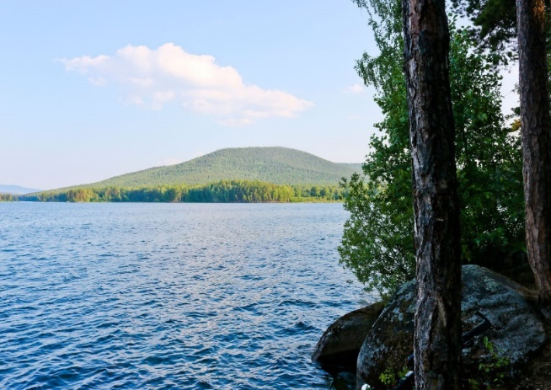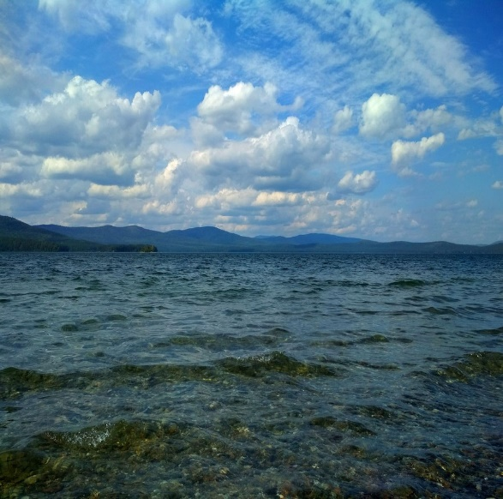
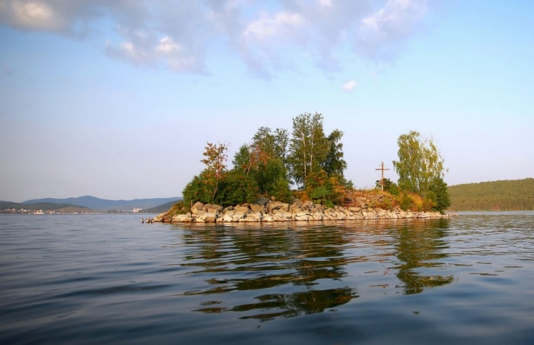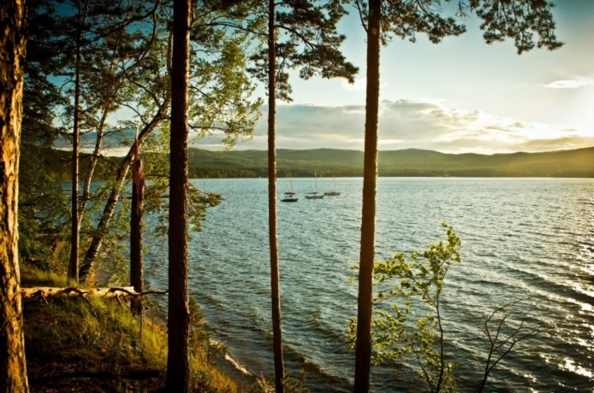
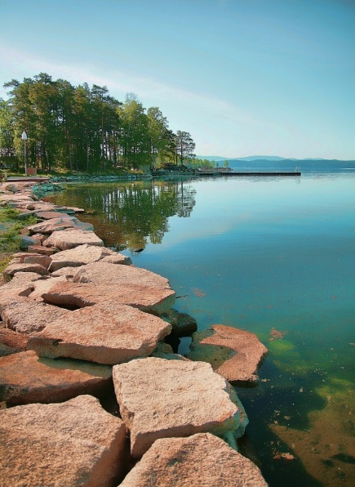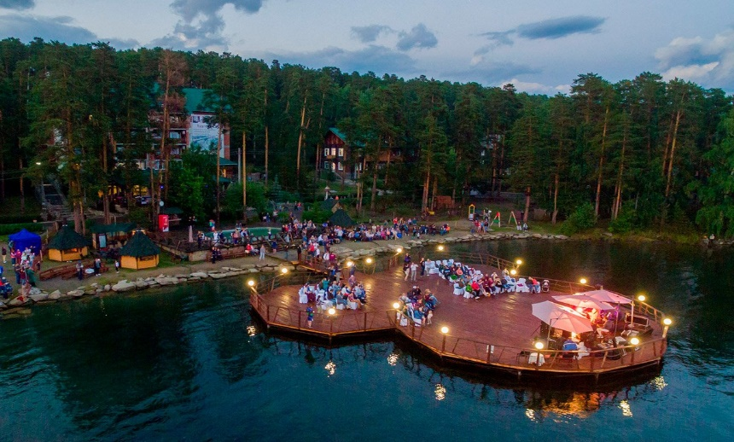

Приложение 2

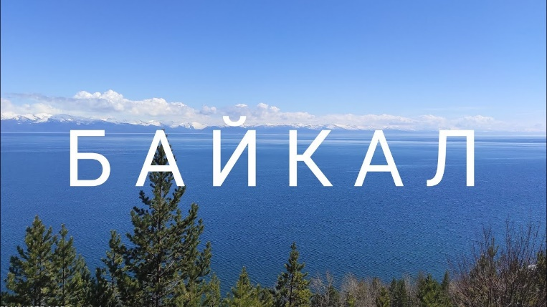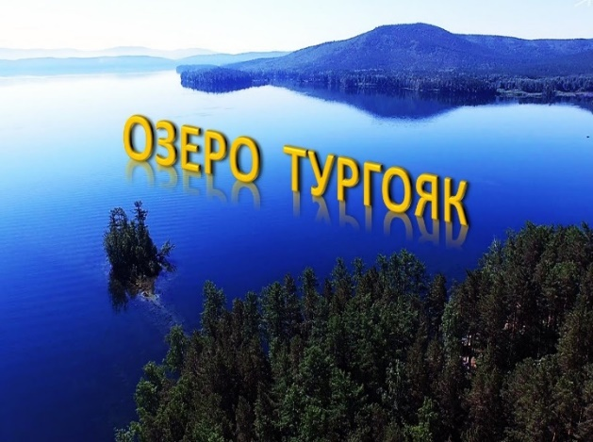

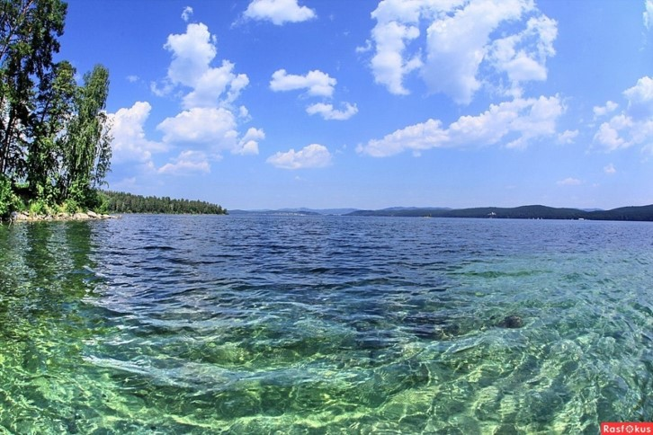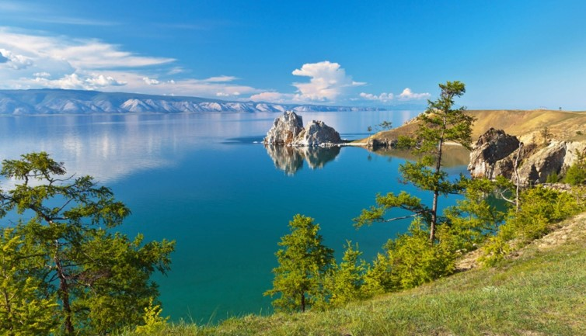
Байкал Тургояк

Приложение 3
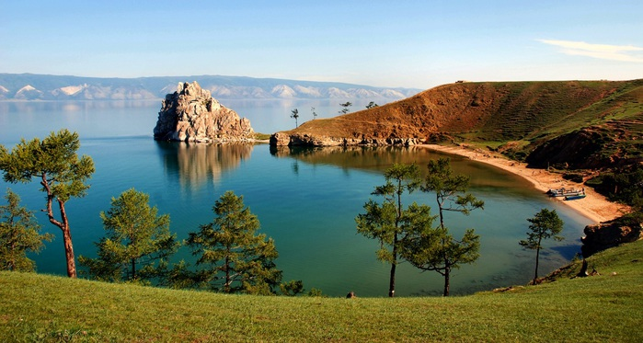
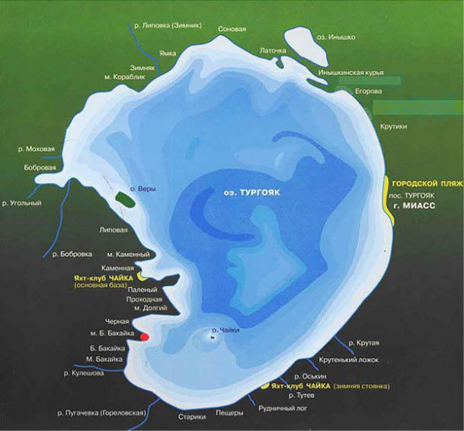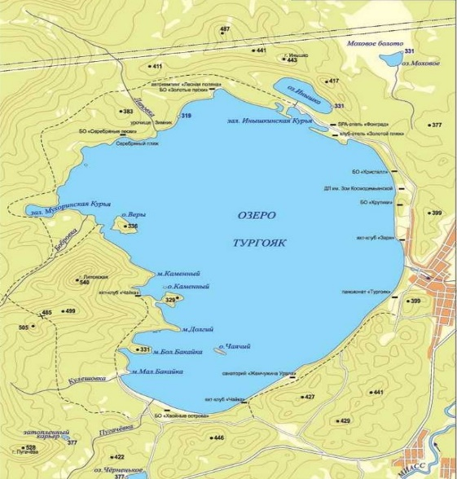
Схема расположения озера Тургояк

Приложение 4
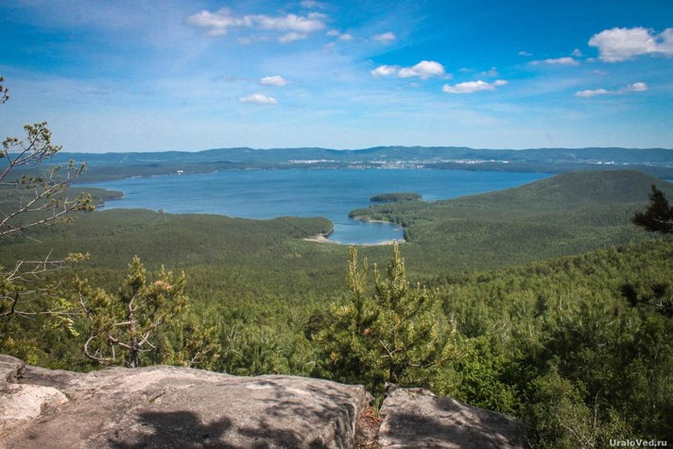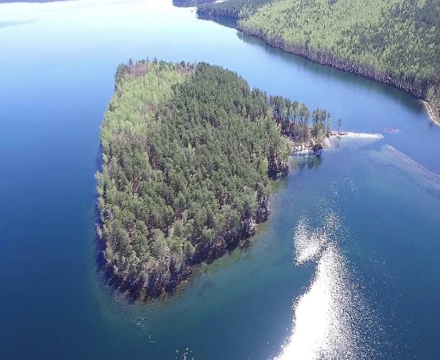

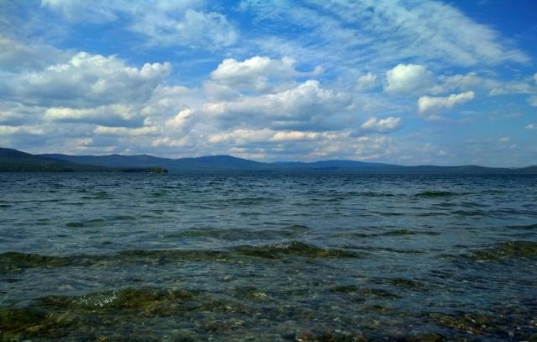

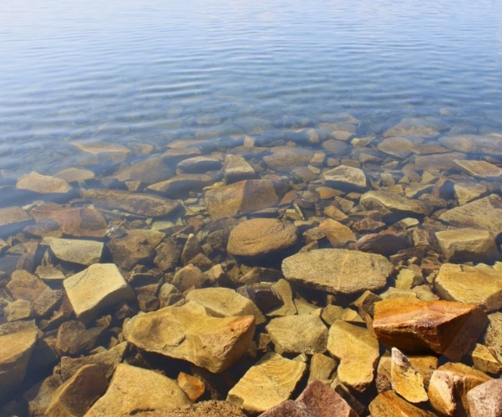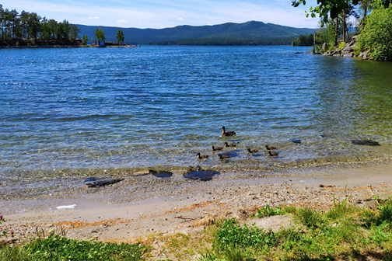

Приложение 5
Памятник Святой Вере
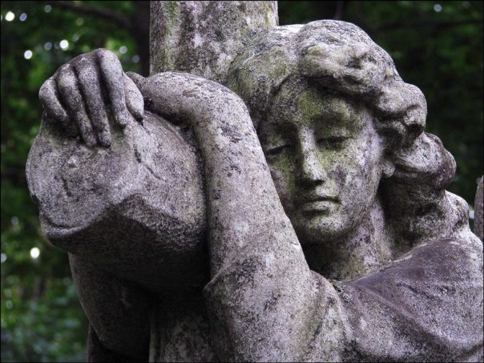
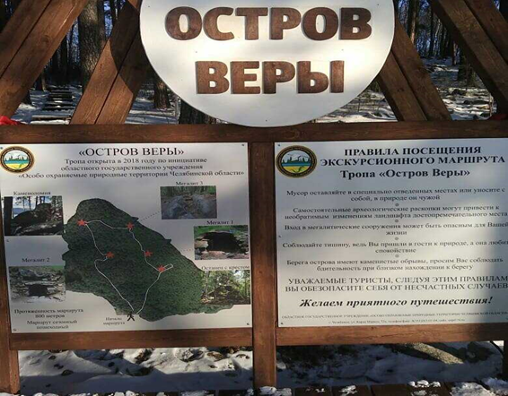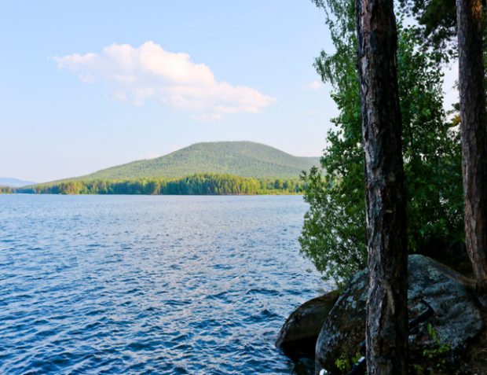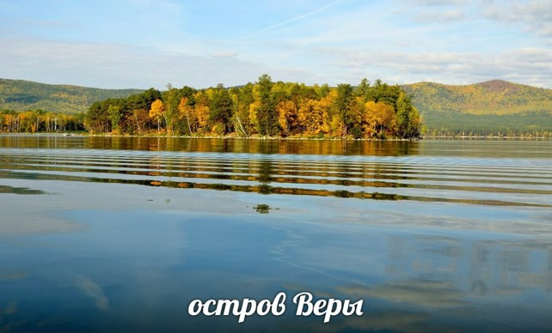
Остров Веры

Приложение 6
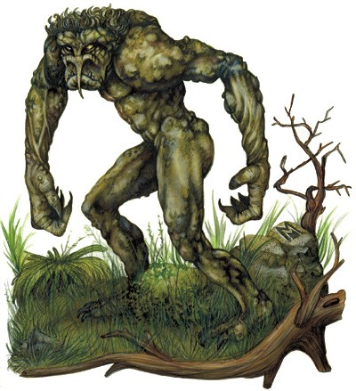
Злая Ведьма Тролль



Тур Гояк

Приложение 7
Биоразнообразие озера Тургояк
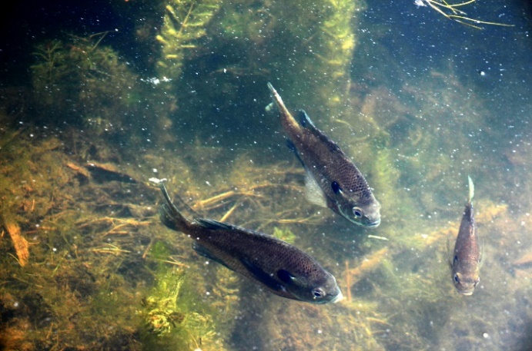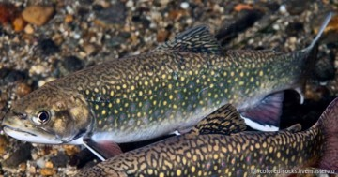

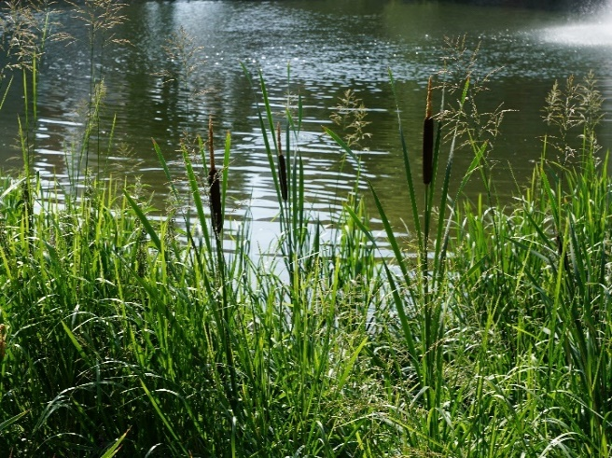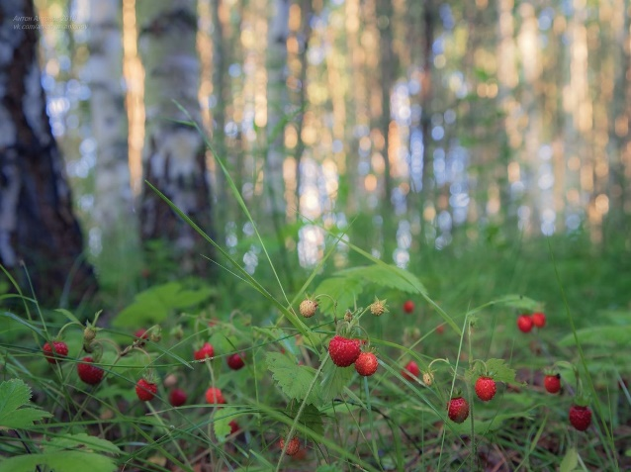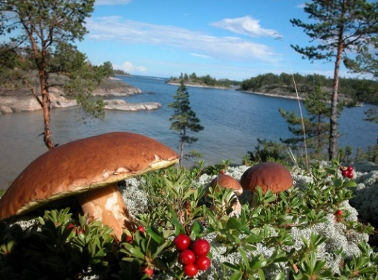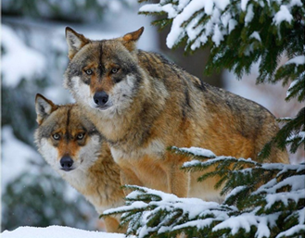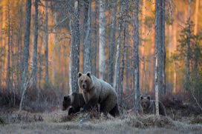

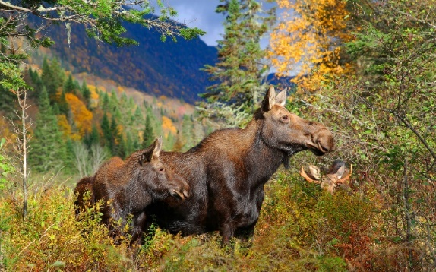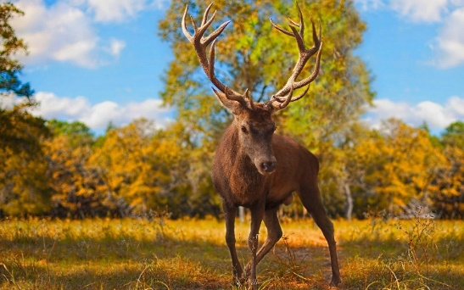

Приложение 8

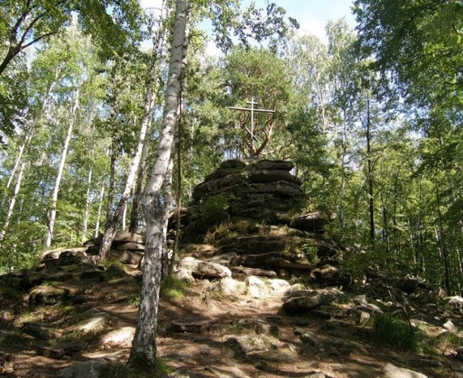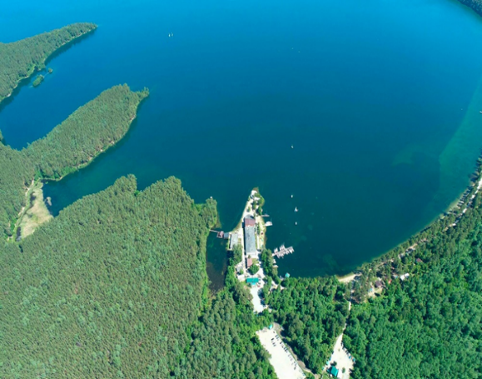

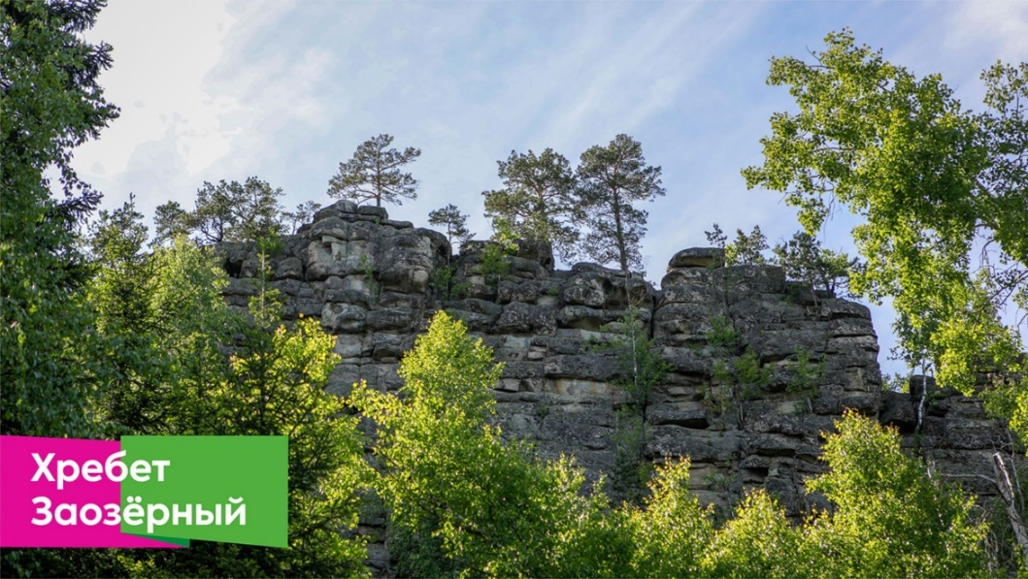

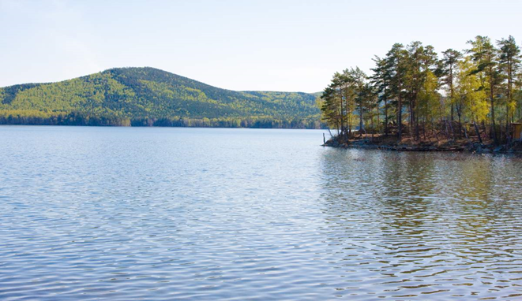
Гора Липовская

Приложение 9

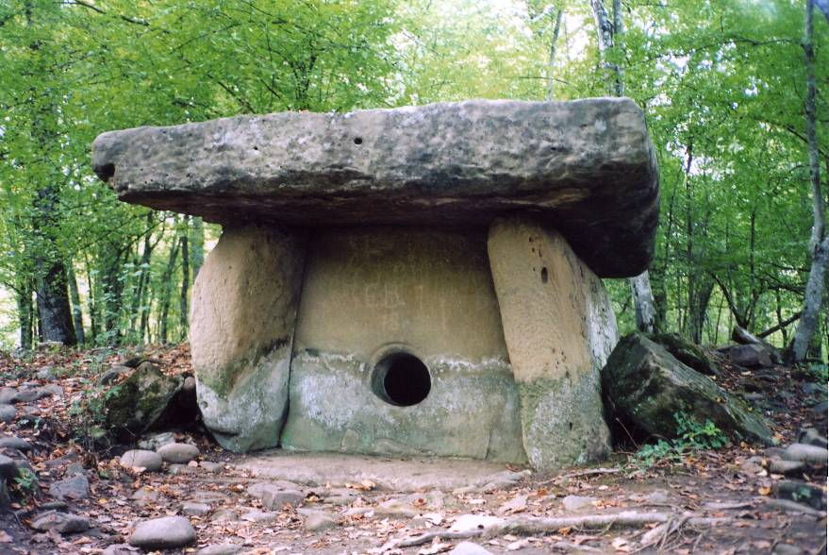

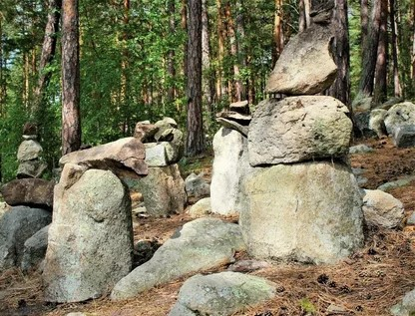

Приложение 10

Мегалиты

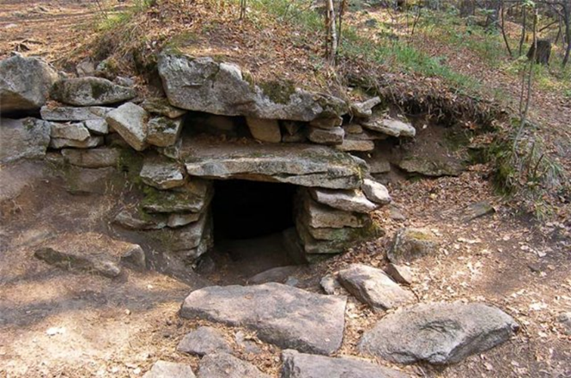

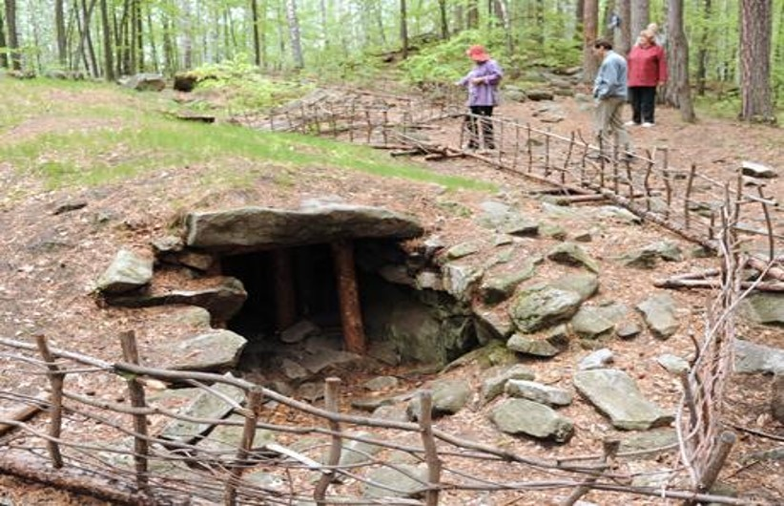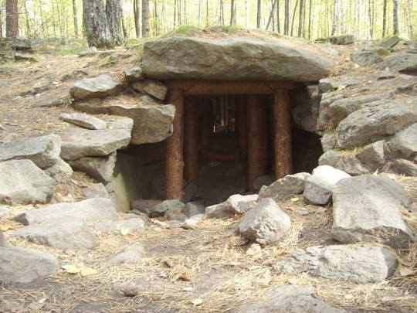
Дольмены

Приложение 11
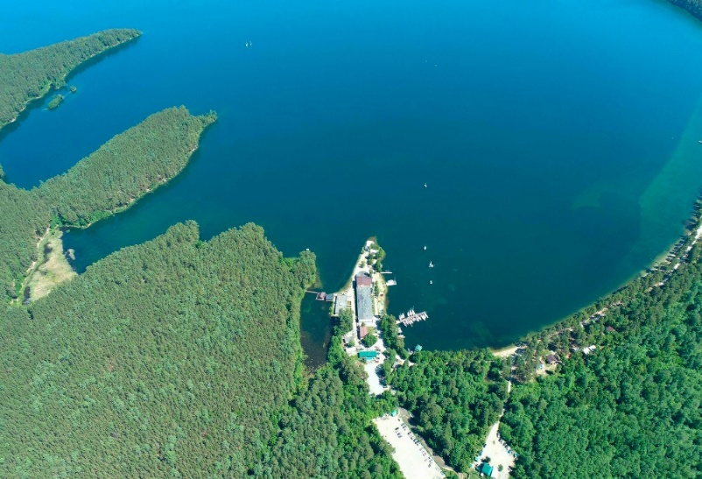

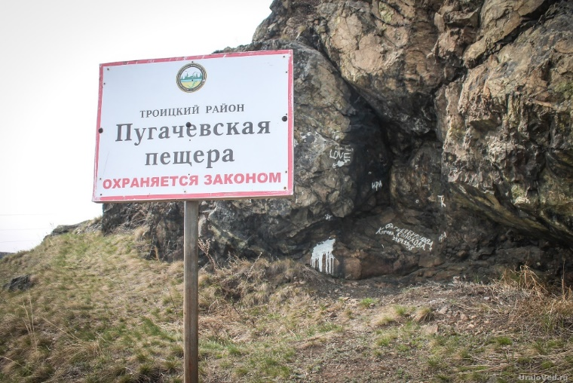

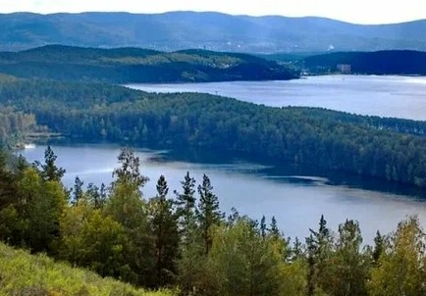
Озеро Инышко

Приложение 12

Сбор информации

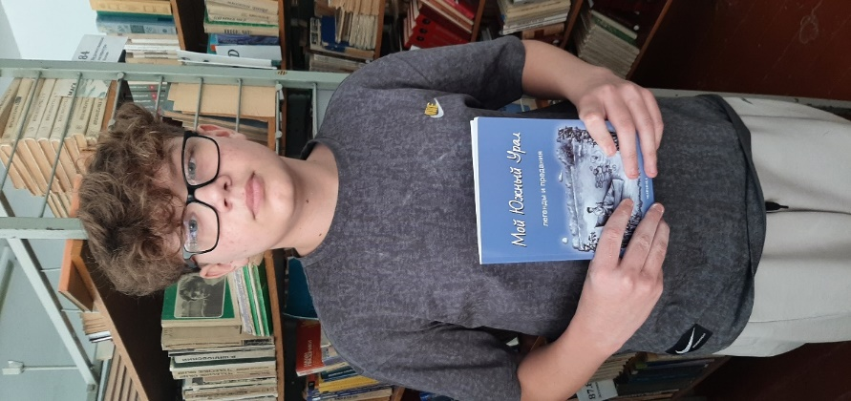
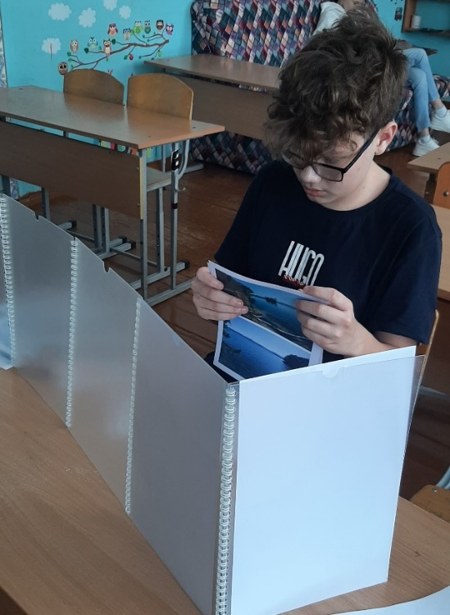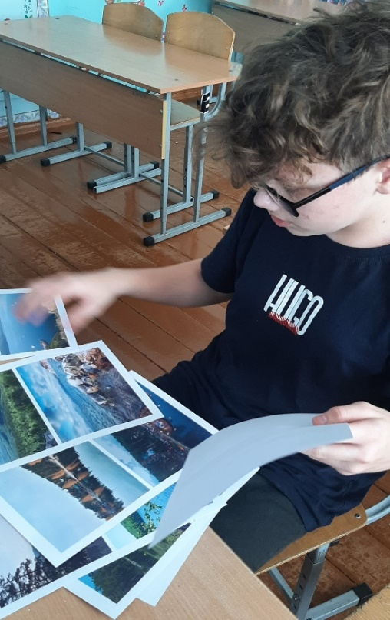
Создание папки-передвижки

Приложение 13
